ADI-SOYADI :
SINIF- NO :

5 NİSAN İLKÖĞRETİM OKULU 2007-2008 ÖĞRETİM YILI 8. SINIFLAR FEN VE TEKNOLOJİ DERSİ I. DÖNEM III. YAZILI SINAVI

1)
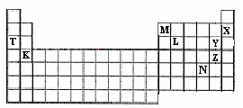
Yukarıdaki periyodik cetvelden yararlanarak aşağıdaki soruları cevaplayınız.
- Hangileri metaldir……………
- Hangileri ametaldir…………..
- T ile M arasında bileşik ………..
- En kararlı atom ……………
- Değerlik elektron sayıları aynı olanlar……
- Atom numarası en büyük olan………..
- K ile Y arasında ………… bağlı bileşik oluşur.
- Y ile Z arasında bileşik ………..
- …………….. elementleri elektrik akımını iletir.
- ……….. elementi hiçbir elementle bileşik oluşturmaz.
2) Aşağıdaki tabloda verilen maddeleri istenilen şekilde değiştirmek için uygun olayı yazınız.
MADDE | FİZİKSEL DEĞİŞME | KİMYASAL DEĞİŞME
Portakal
Su
Şeker
Tahta
Yoğurt

3)
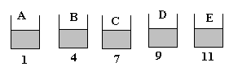
pH değerleri yukarıdaki gibi olan çözeltileri; asit, baz veya nötr oluşlarına göre gruplandırınız. Asitlik veya bazlık kuvvetlerine göre sıralayınız.
……………………………………………………………………………………………………………………………………………………………….

4) Aşağıdaki tepkimeleri denkleştiriniz.
a) CH₄ ₊ 0₂ → C0₂ ₊ H₂0

b) H₃PO₄+ NaOH → Na₃PO₄ + H₂O

c) Al + 0₂ → Al₂0₃
d) N₂ + H₂ → NH₃

e) Mg + O₂ → MgO

5)
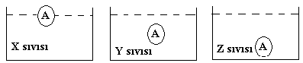
A cismi X,Y ve Z sıvılarında şekildeki gibi dengededir.Buna göre;
a) Sıvıların yoğunluklarını karşılaştırınız.
………………………………………….
b) Sıvıların kaldırma kuvvetlerini karşılaştırınız.
…………………………………………………

6) 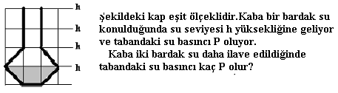
A) P B) 2P C) 3P D) 4P

7)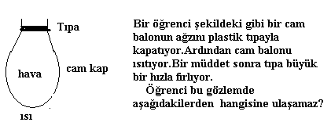
A) Isınan gaz moleküllerinin çarpışma sayısı artar.
B) Isınan gazın molekül sayısı artar.
C) Isınan gazın basıncı artar.
D) Isınan gaz moleküllerinin hareket enerjisi artar

8) K₂Cr₂O₇ + 2X → 2KCrO₄ + H₂O
“ X ” aşağıdakilerden hangisidir?
A) OH B) H₂O C) KOH D) K₂CrO₄

9) I- Turnusolu kırmızıya çevirirler.
II- Yakıcı özelliğe sahiptirler.
III- Tatları acıdır.
IV- Sulu çözeltisi elektrik akımını iletir.
Yukarıdakilerden hangisi asitlerin özelliğidir?
A)Yalnız I B) I-II C) I-II-IV D) Yalnız III

10) C₂H₅OH + 3O₂ → XCO₂ + YH₂O
Yukarıdaki denklemde X ve Y sırasıyla nedir?
A-) 3,2 B-) 2,3 C-) 2,2 D-) 1,3

11) ₁₁X, ₁₂Y, ₉Z, ₇T elementleri arasında oluşan aşağıdaki bileşiklerden hangisinin formülü yanlıştır?
A-) XZ B-) X₃T C-) X₂T D-) YZ₂

12) Aşağıdaki verilen durumların hangisinde katı maddenin sıvıda yüzmesi mümkündür?
A) Sıvınırı kütlesi katı maddenin kütlesinden büyük olduğunda
B) Sıvının yoğunluğu katı maddenin yoğunluğundan küçük olduğunda
C) Katı maddenin yoğunluğu sıvının yoğunluğundan küçük olduğunda
D) Katı maddenin kütlesi sıvının kütlesinden büyük olduğunda

13) I.Metaller ısı ve elektriği iletir.
II. Metaller kendi aralarında bileşik yapmaz.
III. Ametaller ile metaller arasında kovalent bağ oluşur.
IV. Ametaller kendi aralarında bağ oluşturmaz.
Yukarıdaki ifadelerden hangileri doğrudur?
A)I,II B)I,II,III
C)II,III,IV D)I,II,III,IV

14) I- Mavi turnusol kağıdını kırmızıya çevirirler
II- PH kağıdında 0-7 arası değerleri gösterir
III- Tatları acıdır.
Yukarıdakilerden hangileri asitler için söylenebilir?
A-) Yalnız I B-) I-II –III C-) II-III D-) I-II

15) Aşağıdakilerden hangisi bazlara ait özellik değildir?
A-) Kırmızı turnusol kağıdını maviye çevirirler
B-) Metallerle tepkimeye girerek H₂ gazı açığa çıkarırlar
C-) Tatları acıdır
D-) Sulu çözeltileri elektrik akımını iletir

16)
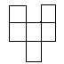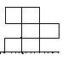

Bir öğrenci özdeş küplerden oluşmuş I ve II deki şekilleri kullanarak aşağıdakilerde Hangisini gözlemek istemiştir?

A)Yüzey ile basınç ters orantılıdır.
B)Ağırlık ile basınç doğru orantılıdır.
C)Yükseklik ile basınç doğru orantılıdır.
D)Ağırlık ile kütle doğru orantılıdır.

17) Fe₂O₃ + 3CO → 2Fe + 3CO₂ denklemin göre 132 gram CO₂ ve112 gram Fe oluşabilmesi için 160 gram Fe₂CO₃ kullanılmıştır.Kullanılan CO miktarı kaç gramdır?

A)160 B)172 C)112 D)84

18)
Madde | Kütle(gr.) | Hacim (cm³)
K | 30 | 15
L | 25 | 10
M | 14 | 7
N | 15 | 8

K,L,M ve N maddelerinin kütle-hacim değerleri tablodaki gibidir. Buna göre hangi maddeler aynı cins maddeler olabilir ?
A) K ve M B) L ve N C) K ve L D) M ve N

19)
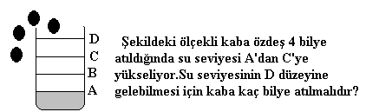

A) 2 B) 5 C) 6 D) 8

NOT: 1. Soru 10 puan diğerleri
5’er puandır.

BAŞARILAR……..

Güler AYDENİZ
Fen ve Teknoloji Öğretmeni

